¿Tenemos los refrigerantes del futuro?
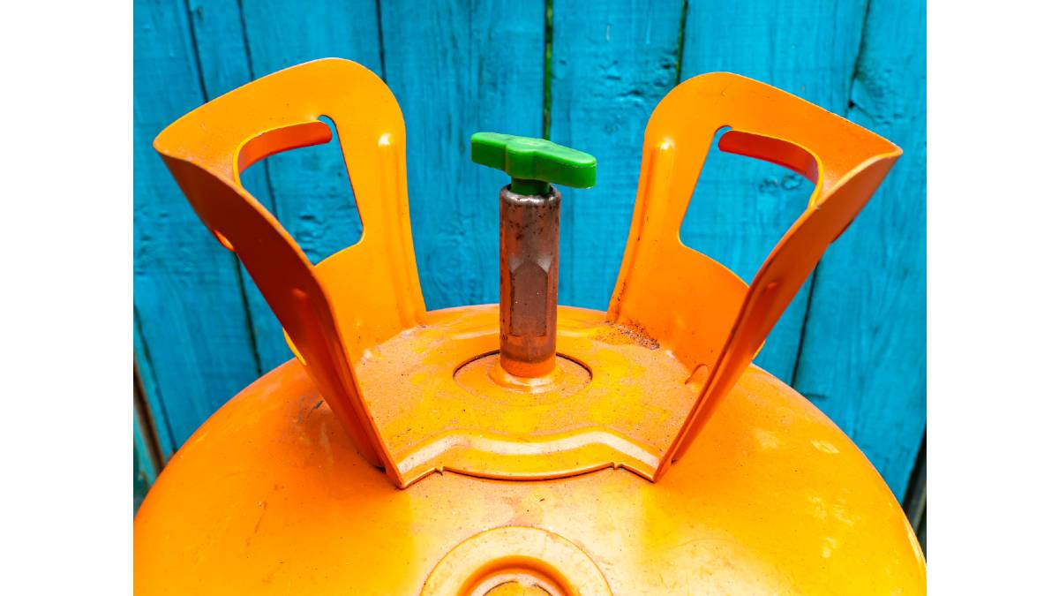
Análisis sobre la actualidad y los escenarios futuros de los refrigerantes para AC/R en América Latina.
por Ing. Ernesto Sanguinetti R*
Introducción: Debido a los daños que causaron y aún causan las fugas de refrigerantes no naturales o sintéticos a nuestro planeta como son la destrucción de la capa de ozono y el calentamiento global, se eliminaron los refrigerantes CFC; estamos en etapa de eliminación de los refrigerantes HCFC y muy pronto viene la eliminación gradual de muchos refrigerantes HFC.
Ante éste panorama, para todas las aplicaciones de refrigeración y de aire acondicionado se están buscando reemplazos tales como refrigerantes naturales orgánicos, se están volviendo a usar algunos refrigerantes naturales inorgánicos y también usando nuevos refrigerantes sintéticos; además se usan y se buscan nuevas mezclas de refrigerantes.

Todas las alternativas con el objetivo de que no destruyan la capa de ozono (PAO = ODP = 0) y que a la vez no produzcan calentamiento global (PCA = PCG = GWP = 0 o muy bajo).
Por lo mencionado, en la actualidad existen 3 tendencias que buscan disminuir/solucionar esos problemas medio ambientales originados en mayor o menor proporción por los refrigerantes:
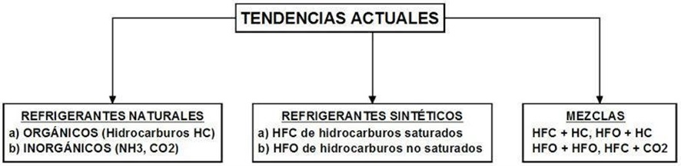
Figura 1.
Refrigerantes naturales
Los refrigerantes naturales son productos químicos producidos por procesos bioquímicos de la naturaleza. Son sustancias que están presentes de manera natural en nuestra atmósfera (biósfera) que no destruyen la capa de ozono (ODP = 0) y tienen muy bajo o nulo potencial de calentamiento atmosférico (GWP ≈ 0).

Los principales refrigerantes naturales inorgánicos utilizados antiguamente y que ahora se están volviendo a usar en la refrigeración industrial/comercial son amoníaco (NH3 o R-717) y dióxido de carbono (CO2 o R-744). El agua (H2O o R-718) y el aire (R-729) se seguirán usando principalmente como refrigerantes secundarios.
Los refrigerantes naturales orgánicos que cada vez más se están usando en refrigeración comercial/doméstica y en acondicionamiento de aire son los hidrocarburos (HC) tales como el propano (C3H8 o R-290), el iso-butano (C4H8 o R-600a), el propileno (C3H6 o CH2 = CH - CH3 o R-1270).
El amoníaco tiene muy buenas propiedades termodinámicas y los hidrocarburos buenas propiedades termodinámicas por lo que al usarse han dado como resultados sistemas energéticamente eficientes. Pero (siempre hay un pero) presentan preocupaciones con respecto a la seguridad (toxicidad y / o inflamabilidad) por ello el amoníaco se usa en sistemas industriales medianos y grandes, mientras que los hidrocarburos se usan para aplicaciones pequeñas y medianas de poca carga en peso.
Por su parte el dióxido de carbono es un refrigerante seguro (no inflamable y no tóxico), pero trabaja con muy altas presiones teniendo además una temperatura crítica muy baja; sin embargo la tecnología actualmente desarrollada le está permitiendo ser una alternativa viable en muchas aplicaciones tradicionalmente dominadas por los refrigerantes sintéticos como es el caso de los sistemas de frio alimentario en los Supermercados (usando sistemas subcríticos o transcríticos).
Como referencia mostramos algunas propiedades de los refrigerantes naturales donde la presión crítica está en Bar Absolutos:
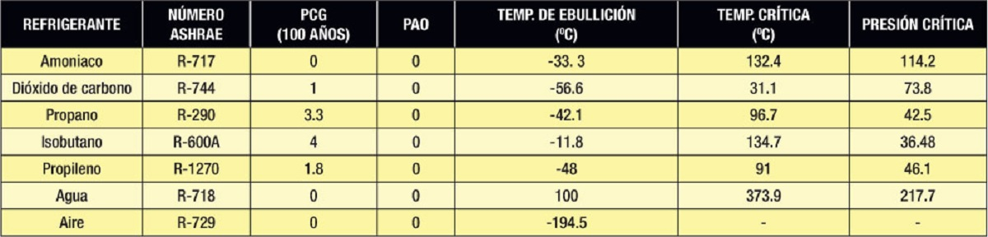
Tabla 1.
Refrigerantes sintéticos
Los refrigerantes sintéticos deben su nombre a que se obtienen por proceso de síntesis química realizado en laboratorios. La síntesis química es el proceso por el cual se producen compuestos químicos a partir de compuestos simples o “precursores químicos”. A partir de moléculas que existen en la naturaleza se obtienen moléculas que no existen en la naturaleza, es decir, se crean sustancias nuevas útiles para el hombre.
En los casos más simples, la reacción de síntesis tiene lugar cuando dos átomos o moléculas diferentes interactúan para formar una molécula o compuesto distinto. La mayoría de las veces, cuando se produce una reacción de síntesis, se libera energía y la reacción es exotérmica. Sin embargo, existen algunas que son endotérmicas.

Las síntesis para obtener refrigerantes clorados y fluorados se realizaban según las siguientes reacciones genéricas:
CHn+1 + Cl5-n ------- CHnCl4-n + HCl
CHnCl4-n + xHF ------ CHnCl3-nFx + HxCl
En todos estos procesos de síntesis se producen productos aprovechables (que es el objetivo) y productos secundarios no aprovechables que simplemente se desechan o se emplean en otros procesos de síntesis. Los productos aprovechables permiten la fabricación a gran escala de esos refrigerantes para comercializarlos.
Los primeros refrigerantes sintéticos se produjeron entre 1928 y 1930 cuando la General Motors encarga a los científicos Thomas Midgley, Charles Kettering y Albert Henne la búsqueda de refrigerantes no tóxicos ni inflamables; y es así que mediante reacciones químicas de síntesis obtuvieron el CCl2F2 (CFC-12 o R-12) que de inmediato fue producido y comercializado por la empresa DuPont. Poco tiempo después en 1932 obtuvieron el CClF3 (CFC-11 o R-11) y hacia 1935 obtuvieron el CHClF2 (HCFC-22 o R-22), todos ellos con reacciones de síntesis a partir del METANO (CH4).
Rápidamente sustituyeron al SO2 (anhidrido sulfuroso) y al CH3Cl (cloruro de metilo) altamente tóxicos que se usaban en máquinas frigoríficas. Sus buenas propiedades físicoquímicas (gran estabilidad química, nula toxicidad para los seres vivos, nula inflamabilidad y no ser corrosivos) hicieron que en aquel momento se sintetizaran nuevos compuestos y se desarrollaran otras aplicaciones para: agentes de limpieza, espumantes, propelentes, agentes de extinción, disolventes y aplicaciones médicas. Hasta principios de los años 70 la producción de estos compuestos prácticamente se duplicó cada 5 años.
Lamentablemente con el tiempo se vio que los refrigerantes sintéticos producían daños al medio ambiente por lo que el uso de CFC y HCFC se tuvo que eliminar y/o reducir gradualmente cumpliendo el programa propuesto por el Protocolo de Montreal (1987-1989). Este Protocolo buscó frenar el creciente daño a la capa de ozono que se estaba produciendo y reglamentó el uso de refrigerantes que tenían un alto potencial de agotamiento del ozono (ODP), que incluían tanto los CFC como los HCFC.
Es por ello que los fabricantes buscaron nuevos refrigerantes que sustituyan a los CFC y HCFC. Entre 1989 y 1990 encontraron los HFC que no contienen cloro en sus moléculas. Se obtienen también por síntesis; entre otros están el CH2F2 o R-32 logrado a partir del METANO (C2H6), el C2H2F4 o R-134a y C2HF5 o R-125 ambos logrados a partir del ETANO (C2H6). Los HFC no tienen ningún impacto en la capa de ozono (ODP = 0), al tiempo que mantienen los niveles nulos y bajos de inflamabilidad de los refrigerantes sintéticos.
Los HFC todavía se usan, sin embargo, ahora también se está regulando su empleo a través del Protocolo de Kioto y la Enmienda de Kigali (2016) debido a que tienen un alto potencial de calentamiento global (GWP) y contribuyen al calentamiento atmosférico. Ya se estableció un calendario para su eliminación. Desde el 2010 se empezó a buscar nuevos refrigerantes sintéticos que tengan ODP = 0 y a la vez GWP lo más bajo posible. Los procesos de síntesis se basaron en las moléculas del PROPENO o PROPILENO (CH2 = CH - CH3 o R-1270) que es un hidrocarburo no saturado que se caracteriza por tener un enlace doble de Carbono, lográndose obtener moléculas de nuevos refrigerantes que se denominaron HIDRO FLUORO OLEFINAS (HFO).
Se fueron encontrando varios refrigerantes, entre otros el CH2 = CF – CF3 o R-1234yf o el CHF = CH – CF3 o R-1234ze; que también tienen ISOMEROS si los átomos de las moléculas cambian de posición, y por eso le agregan al final (E). El HFO-1234yf o R-1234yf se empezó a usar en el 2013 para aire acondicionado en automóviles.
Gráficamente las moléculas tienen las siguientes características:
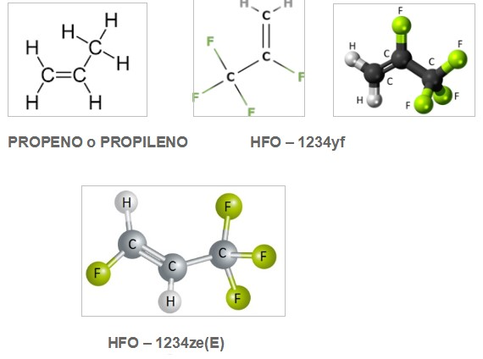
Figura 2.
Los HFO son refrigerantes orgánicos de doble enlace con una menor vida si escapan a la atmósfera, por lo que tienen menos impacto ambiental, con muy bajo potencial de calentamiento atmosférico (GWP), tienen alta eficiencia energética, pero son ligeramente inflamables.
Para la inflamabilidad y la toxicidad se han establecido las siguientes clasificaciones:
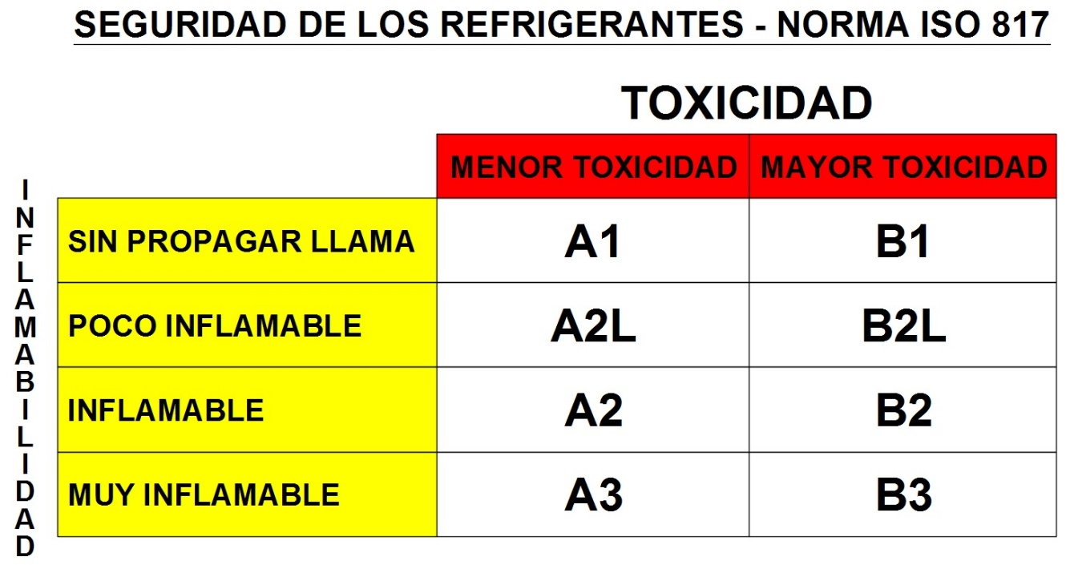
Tabla 2.
En resumen podemos decir que hasta ahora la evolución de los refrigerantes sintéticos ha sido así:
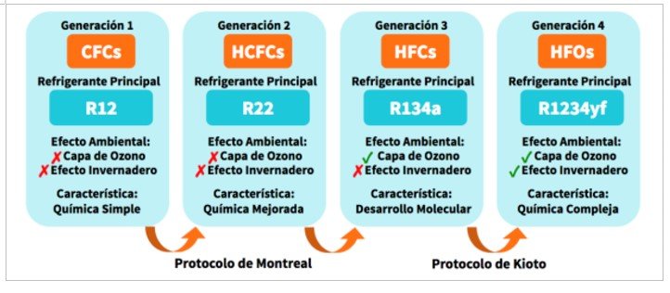
Figura 3.
Mezcla de refrigerantes
Las mezclas pueden ser azeotrópicas cuando se comportan como una sustancia pura al tener sus propias presiones y temperaturas de saturación así como otras propiedades diferentes a sus componentes que le dieron origen y pueden ser no azeotrópicas o zeotrópicas cuando se “fraccionan”, esto se observa cuando están en su envase metálico: la fase vapor tiene una composición diferente que en la fase líquida que tiene la composición deseada. Por ello los equipos se cargan con refrigerante líquido cuando se usan las mezclas no azeotrópicas.
Las mezclas azeotrópicas se identifican con la serie 500 ( R-5xx) y las mezclas no azeotrópicas con la serie 400 (R-4xx).
El primer refrigerante tipo mezcla que se comercializó en 1950 fue el R-500 que era mezcla en peso de 73.8% de R-12 y 26.8% de R-152a el cuál se usó mucho en aire acondicionado, posteriormente entre 1960 y 1961 apareció el R-502 que era mezcla de 48.8% de R-22 y 51.2% de R-115 que se usó mucho en aplicaciones de refrigeración para bajas temperaturas.
En poco tiempo el R-22 desplazó al R-500 en aire acondicionado y para refrigeración aparecieron el R-404A que es mezcla ternaria de 44% de R-125, 52% de R-143a y 4% de R-134a; y el R-507 (ahora R-507A) que tiene 50% de R-125 y 59% de R-143a que desplazaron al R-502. Entre 1989 y 1990, para usos en aire acondicionado, aparece el R-410A que es mezcla de 50% de R-32 y 50% de R-125, pero que no es reemplazo del R-22 sino es para equipos especialmente fabricados para dicho refrigerante, que tiene ODP=0 pero tiene un valor alto de GWP.
Con el tiempo se fueron encontrando muchas mezclas con HFC + HFO, con HFC + HC, con HFO + HC, con HFO + HFO todas con ODP = 0 y cada vez con menor GWP. Se sigue investigando.
Reemplazo de refrigerantes más comunes
Actualmente se siguen usando principalmente el HCFC-22 o R-22 que ya tiene calendario que se viene cumpliendo para la eliminación de los HCFC en el 2030. También se están usando HFC puros y mezclas como R-134a, R-404A, R-507, R-410A que tienen calendario conocido para empezar a eliminar todos éstos HFC, como por ejemplo: para los países del Grupo A5 al cuál pertenecemos los países latinoamericanos y según la Enmienda de Kigali comenzará el año 2029.
Mientras tanto se siguen buscando reemplazos con las tres tendencias que hemos explicado y todo parece indicar que para el futuro los más prometedores son los refrigerantes naturales, sin embargo los fabricantes de refrigerantes sintéticos y mezclas no se han quedado con los “brazos cruzados” habiendo logrado muchos y siguen buscando refrigerantes que no dañen al medio ambiente con cada vez más bajo GWP.
De la gran cantidad de refrigerantes, principalmente mezclas, mostramos solo algunos sustitutos:
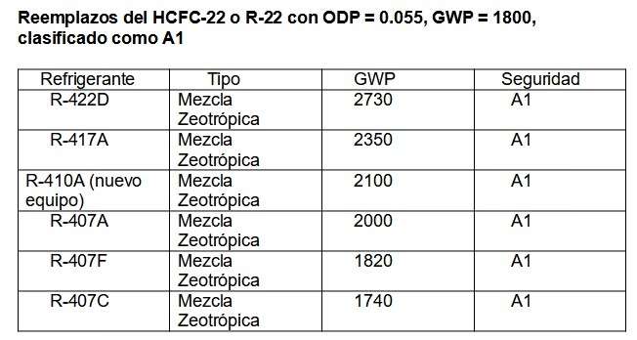
Tabla 3.
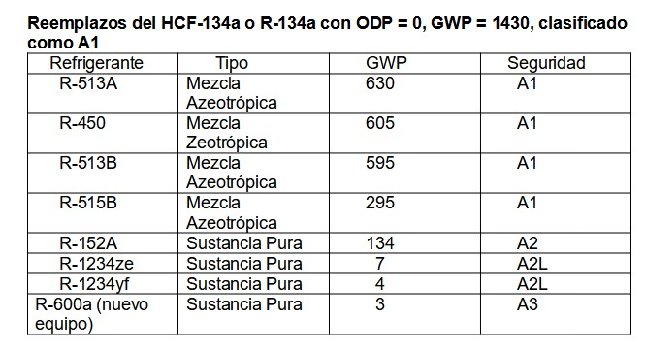
Tabla 4.
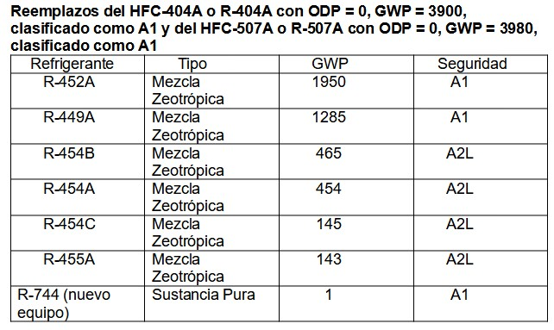
Tabla 5.
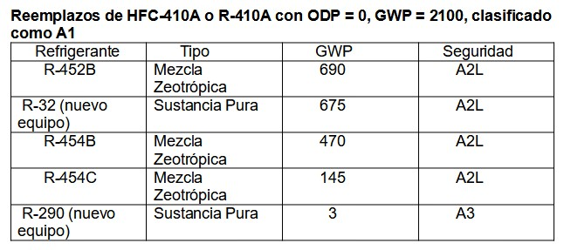
Tabla 6.
Como fluido de limpieza en reemplazo del HCFC-141b o R-141b se está recomendando el HFO-1233zd o R-1233zd con GWP = 3, clasificado como A1.
Para sistemas “en cascada” de ultra-baja temperatura recomiendan reemplazar al HFC-23 o R-23 por el Etano o HC-170 o R-170 (usarlo en el circuito donde se logra la menor temperatura o circuito “de baja”).
Conclusiones
A pesar de que hemos mostrado algunas tablas de referencia para reemplazos de refrigerantes; es muy importante que en la práctica, antes de proceder al reemplazo de refrigerantes cargados en equipos de refrigeración y aire acondicionado por otros nuevos refrigerantes que causen menores o nulos problemas medio ambientales, es mejor pedir información a los fabricantes de compresores (principalmente en refrigeración), fabricantes de equipos de aire acondicionado o de refrigeración y a los fabricantes de refrigerantes para saber si lo recomiendan como un sustituto directo o hay que hacer cambios de aceite, cambios de componentes o de todo el equipo, para estar seguro de la compatibilidad o no del equipo con el nuevo refrigerante así como de la mejora o pérdida de la eficiencia energética.
Es importante saberlo porque se dan los siguientes escenarios:
A.- Reemplazar refrigerante de equipo existente por otro que tenga ODP=0 y GWP=bajo; sin cambiar nada (se recomienda cambiar filtro secador). En inglés lo denominan “Drop-In”.
B.- Reemplazar refrigerante de equipo existente por otro que tenga ODP=0 y GWP=bajo; cambiando aceite al compresor, limpieza del circuito frigorífico y cambio de filtro secador. En inglés lo denominan “Light Retrofit”.
C.- Reemplazar refrigerante de equipo existente por otro que tenga ODP=0 y GWP= muy bajo; cambiando aceite al compresor (recomendable cambiar compresor compatible o fabricado para el nuevo refrigerante), limpieza del circuito frigorífico, cambio de válvula de expansión y cambio de filtro secador). En inglés lo denominan “Deep Retrofit”.
D.- reemplazar equipo existente por un nuevo equipo preparado y fabricado para ser usado con el nuevo refrigerante que tenga ODP=0 y GWP= 0 o muy bajo.
En aplicaciones de refrigeración hay que ser más cuidadosos, analizando cada caso, porque se trabajan a temperaturas más variadas ( desde +15°C hasta -40°C e inclusive a ultra bajas temperaturas en sistemas “en cascada”) y se debe seleccionar/balancear las capacidades de las Unidades Condensadoras con las Unidades Evaporadoras.
En aplicaciones de aire acondicionado es más sencillo porque los equipos trabajan casi a la misma temperatura de evaporación y generalmente las Unidades Condensadoras vienen balanceadas con sus respectivas Unidades Evaporadoras.
- Repetimos que para el futuro los más prometedores son los refrigerantes naturales, sin embargo los fabricantes de refrigerantes sintéticos y mezclas siguen buscando muchos otros que no dañen al medio ambiente con cada vez más bajo GWP.
- Para nuestros países que conforman el Grupo A5 la eliminación gradual del uso de refrigerantes HFC está muy cerca, la Enmienda de Kigali establece que a partir del año 2029 empiece el programa de eliminación y debemos estar preparados para afrontarlo. Nos está sirviendo de ayuda la decisión de la Unión Europea, que no se rige por los mandatos de la Enmienda de Kigali, porque optó por tener su propio Reglamento F-Gas (UE-517/2014) para eliminar más rápido los refrigerantes con alto GWP.
Por ejemplo indica que desde Enero del 2020 está prohibida la comercialización de refrigeradores/congeladores/exhibidores con refrigerantes HFC cuyo PCA = GWP sea igual o superior a 2500 y equipos portátiles de aire acondicionado con refrigerantes cuyo PCA = GWP sea igual o superior a 150. A partir del 1 de Enero del 2025, se prohíben usar en los sistemas tipo split de aire acondicionado refrigerantes con un PCA = GWP igual o superior a 750. Su objetivo más importante: desde el 2015 hasta el 2030 es reducir las emisiones de gases fluorados en la Unión Europea en dos tercios con respecto a los niveles del 2014.
Las restricciones mencionadas y otras prohibiciones están obligando no solo a usar refrigerantes naturales sino a encontrar nuevos refrigerantes sintéticos puros y/o mezclas que los estamos usando y que seguramente muchos otros que vengan en el futuro nuestros países los adoptarán.
* Ing. Ernesto Sanguinetti R- Gerente División de Ingeniería de COLD IMPORT S.A. Lima –Perú. esanguinetti@coldimport.com.pe

